询价文件

项目编号： LSRY-ZB2023-Q006

项目名称：《出生医学证明》档案资料整理服务

溧水区人民医院

二零二三年十一月七日

**第一章 询价函**

各供应商：

南京市溧水区人民医院就《出生医学证明》档案资料整理服务项目进行询价采购，兹邀请符合资格条件的供应商提交响应文件，一式三份，正本壹份，副本二份，所有文件（报价单及相应文件）须密封并加盖公章，若未密封或未加盖公章，采购人将拒收其投标文件，请一次性报出不得更改价格。最低报价审核资质材料，如资质材料不全或不符合的，审核第二低价资质，以此类推得出询价中标供应商。本次报价为固定总价，结算时不再调整。如最低报价相同，以服务商的优惠条款确定中标服务商。

1、项目概述

项目编号：**LSRY-ZB2023-Q006**

项目名称：溧水区人民医院《出生医学证明》档案资料整理服务项目

最高限价：**45000元人民币**

具体采购要求：详见《第三部分 采购需求》。

本项目不组织现场勘探，供应商自行考虑相关因素。

2、供应商资格要求:（供应商必须提供以下资质证明材料在响应文件内）

（1）具有独立承担民事责任的能力（提供法人或者其他组织的营业执照、经营许可证等证明文件和自然人的身份证明）；

（2）具有良好的商业信誉和健全的财务会计制度（提供参加本次政府采购活动前一年内至少一个月的会计报表）；

（3）具有履行合同所必需的设备和专业技术能力（根据项目需求提供相应的专业设备说明、技术管理人员情况申明、专业技术资质等）；

（4）有依法缴纳税收和社会保障资金的良好记录（提供参加政府采购活动前一年内至少一个月依法缴纳税收和社会保障资金的相关材料）；

（5）参加政府采购活动前三年内，在经营活动中没有重大违法记录（提供参加政府采购活动前三年内在经营活动中没有重大违法记录的书面声明）；

（6）法律、行政法规规定的其他条件。（提供项目实施所必须的许可资质证明材料）

下列供应商不得参加本次采购活动：

（1）供应商单位负责人为同一人或者存在直接控股、管理关系的不同供应商，不得参加同一合同项下的政府采购活动。

（2）凡为采购项目提供整体设计、规范编制或者项目管理、监理、检测等服务的供应商，不得再参加本项目的采购活动。

（3）供应商被“信用中国”网站（www.creditchina.gov.cn）、“中国政府采购网”(www.ccgp.gov.cn)列入失信被执行人、重大税收违法案件当事人名单、政府采购严重违法失信行为记录名单。

**3、政策功能**

3.1 强制采购节能产品、信息安全产品，优先采购环境标志产品。节能产品是指列入财政部、国家发展和改革委员会制定的《节能产品政府采购清单》，且经过认定的节能产品；信息安全产品是指列入国家质检总局 国家认监委《信息安全产品强制性认证目录》， 并获得强制性产品认证证书的产品；环境标志产品是指列入财政部、国家环保总局制定的《环境标志产品政府采购清单》，且经过认证的环境标志产品。

3.2 供应商提供的产品属于信息安全产品的，应当选择经国家认证的信息安全产品投标，并提供由中国信息安全认证中心按国家标准认证颁发的有效认证证书复印件。

3.3 供应商提供的产品属于政府强制采购节能产品的，应当选择《节能产品政府采购清单》中的产品投标，并提供有效的节能产品认证证书复印件。

3.4 询价文件中要求的产品品牌或型号，是采购人根据项目所要实现的功能推荐的品牌或型号，仅供供应商参考，并不是限制条件。

3.5 提供的产品属于环境标志产品的,供应商应当选择最新一期《环境标志产品政府采购清单》中的,且经过认证的环境标志产品投标,并提供有效的环境标志产品认证证书复印件。

3.6 政府采购促进中小企业发展，小企业（含小型、微型企业）提供的产品和服务在评标时将获得优势（“中小企业划型标准”依据 《关于印发中小企业划型标准规定的通知》工信部联企业〔2011〕300号）、《国家统计局关于印发统计上大中小微型企业划分办法 的通知》（国统字〔2011〕75号）。

3.7 政府采购支持监狱和戒毒企业发展政策，监狱和戒毒企业提供的产品和服务在评标时将获得优势，参加投标的监狱和戒毒企业，应当 提供由省级以上监狱管理局、戒毒管理局（含新疆生产建设兵团）出具的属于监狱企业的证明文件，监狱和戒毒企业享受政府采购支持政 策的要求详见财库〔2014〕68号。

3.8 政府采购促进残疾人就业政策，残疾人福利性单位提供的产品和服务在评标时将获得优势，参加投标的残疾人福利性单位，应当提供 《残疾人福利性单位声明函》，残疾人福利性单位享受政府采购支持政策的要求详见财库〔2017〕141号。

**4、集中考察现场及答疑：采购人不组织，如有疑问请自行与采购人联系。**

**5、响应文件编制与提交**

供应商应当按照询价通知书的要求编制响应文件，并对其提交的响应文件真实性、合法性承担法律责任。响应文件应对询价文件提出的要求和条件作出实质性响应，响应文件应包含报价申请及声明、法定代表人授权书及委托代理人的身份证复印件、询价采购报价表、质量质保及服务承诺、所供货物品牌、型号、规格、配置和技术指标，以及企业法人营业执照（或法人证明）等相关资格证明文件，由其法定代表人或授权代表签字，并加盖公章。否则，按照不响应处理。

**6、询价响应文件接收信息**

响应文件接收时间：2023年11月17日 14:20前**（过时不候）**

响应文件接收地点：**南京市溧水区人民医院行政楼五楼会议室**

**7、询价会议事宜：**

**询价时间：**2023年11月17日 14:30 **（请提前10分钟到场签到，过时将取消投标资格）**

**询价地点： 南京市溧水区人民医院行政楼五楼会议室**

8、评审与成交标准：

8.1 询价小组对响应文件的有效性、完整性和响应程度进行审查时，可以要求供应商对响应文件中含义不明确、同类问题表述不一致或者有明显文字错误和计算错误的内容作出必要的澄清、说明或者更正，并以书面形式通知供应商。供应商的澄清、说明或者更正不得超出响应文件的范围或者改变响应文件的实质性内容，由其法定代表人或授权代表签字或者加盖公章。

8.2在质量和服务均能满足采购文件实质性要求的情况下，确定评审价格最低的为成交供应商。如果评审价格相同，则按技术指标和服务标准优劣顺序排列，技术指标和服务标准最优的为成交供应商。**评审最低价为按照节能环保、扶持中小企业发展等政府采购政策规定进行价格折扣的报价。价格扣除标准如下：**

**（1）在满足采购需求、质量和服务相等的情况下，对属于国家认定的节能和环保产品在评审时分别给予当次一般产品最低报价5%和5%的价格扣除（特别说明：节能和环保产品必须纳入“中国政府采购网http://www.ccgp.gov.cn”等官方网站“节能、环保产品查询系统”，且以提供的证书复印件为依据）。**

**（2）对小型和微型企业产品的价格给予10%扣除，用扣除后的价格参与评审。**

**小企业（含小型、微型企业）应当同时符合以下条件：**

**1）供应商为小企业，且符合中小企业划分标准；**

**2）提供本企业制造的货物、承担的工程或者服务，或者提供其他小企业制造的货物。如果提供的货物为大中型企业注册商标的货物，视同大中型企业。**

**9、签订合同**

9.1 成交供应商应当自成交通知书发出之日起三十日内，与采购人签订政府采购合同，所签订的合同不得对询价文件和响应文件作实质性修改。

9.2 除不可抗力等因素外，成交通知书发出后，采购人改变成交结果，或者成交供应商拒绝签订政府采购合同的，应当承担相应的法律责任。

9.3 成交供应商拒绝签订政府采购合同的，采购人可以视情重新采购，也可以与排位在成交供应商之后第一位的成交候选供应商签订政府采购合同，以此类推。重新采购的，拒绝签订政府采购合同的成交供应商不得参加对该项目重新开展的采购活动，**情节严重的将其列入不良行为名单，在一至三年内不得参加南京市溧水区人民医院采购活动。**

**10、询问**

10.1 供应商对采购活动事项有疑问的，可以向采购人或南京市溧水区人民医院提出询问，我院将依法作出答复，但答复的内容不涉及商业秘密。

**11、质疑**

11.1 供应商认为采购文件、采购过程和中标结果使自己的合法权益受到损害的，可以在知道或者应当知道其权益受到损害之日起七个工作日内，将质疑文件原件以书面形式送达南京市溧水区人民医院。

11.2 质疑文件应包括以下主要内容，并按照“谁主张、谁举证”的原则，附上相关证明材料。否则，采购人或南京市溧水区人民医院不予受理：

（1）质疑项目名称、项目编号、包号、采购公告发布时间、谈判时间；

（2）提起质疑的日期、具体的质疑事项及事实根据（具体条款）；

（3）认为自己合法权益受到损害或可能受到损害的相关证据材料。

（4）质疑供应商名称、地址、邮编、联系人、联系电话（包括座机、手机、传真号码等）；

（5）质疑函应当署名。质疑人为法人或其他组织的，应当由法定代表人签字并加盖单位公章。

（6）供应商委托代理质疑的，应当提交授权委托书，并载明委托代理的具体权限和事项。

11.3 质疑供应商是指直接参加本项目采购活动的供应商；对采购文件提出质疑的，应自供应商获得采购文件之日起计算；对采购过程提出质疑的，自采购程序环节结束之日起计算；对采购结果提出质疑的，自采购结果公告期限届满之日起计算。

11.4 南京市溧水区人民医院在收到供应商的书面质疑后将及时组织调查核实，依法作出答复，并以书面通知质疑供应商和其他有关供应商，答复的内容不涉及商业秘密。采购人或南京市溧水区人民医院遵循“谁过错谁负担”的原则，有过错的一方承担调查论证费用。

**12、投诉**

12.1 质疑供应商对我院的答复不满意，我院未在规定的时间内作出答复的，可以在答复期满后十五个工作日内向采购项目同级财政部门投诉。

**13、诚实信用**

13.1 供应商之间不得相互串通报价，不得妨碍其他供应商的公平竞争，不得损害采购人和其他供应商的合法权益。

13.2 供应商不得以向南京市溧水区人民医院工作人员、评审小组成员行贿或者采取其他不正当手段谋取成交。经查实供应商有此行为的，政府采购管理部门将供应商列入不良行为记录名单，按照《政府采购法》有关规定处理。

13.3 供应商不得虚假质疑和恶意质疑，并对质疑内容的真实性承担责任。供应商或者其他利害关系人通过捏造事实、伪造证明材料等方式提出异议或投诉，阻碍政府采购活动正常进行的，属于严重不良行为，南京市溧水区人民医院将提请财政部门将其列入不良行为记录名单，并依法予以处罚。

13.4 供应商不得虚假承诺，否则，按照提供虚假材料谋取成交处理。

13.5 供应商应自觉遵守谈判、评审纪律，扰乱谈判、评审现场秩序的，属于失信行为，根据《江苏省政府采购供应商监督管理暂行办法》，失信行为将被记入供应商诚信档案。

**14、**所有响应文件都将作为档案保存，不论成交与否，南京市溧水区人民医院均不退回。

**15、其他**

（1）询价公告期限：自询价公告在“南京市溧水区人民医院”网站发布之日起3个工作日。

（2）有关本次询价采购的事项若存在变动或修改，敬请及时关注“南京市溧水区人民医院”网站发布的信息更正公告。

**16、供应商诚信档案管理**

根据《南京市政府采购供应商信用管理工作暂行办法》（宁财规[2018]10号）有关规定，凡在南京地区参加政府采购活动的供应商，应当事先登陆“信用南京”（www.njcredit.gov.cn）或“南京公共采购信息网”（https://njgc.jfh.com）主页“政府采购供应商诚信档案”栏目进行注册登记。由于特殊原因未及时注册的供应商可先行获取采购文件，但必须在提交投标（响应）文件截止日2天前办理登记注册手续。

供应商申请网上注册的，应当按以下程序进行：

16.1、登陆“信用南京”或“南京公共采购信息网”网站，点击“政府采购供应商诚信档案”图标，在弹出的用户登录界面，点击“新用户注册”；

16.2、在“新用户注册”界面，供应商自行设置用户名、登录密码，如实填写“南京市政府采购供应商诚信档案注册登记表”，根据本办法第十七条规定上传相关，并进行信用承诺确认后，提交注册申请；系统审核后，供应商即可登录系统进行相关功能操作。

注册成功后，供应商参加本次政府采购活动时，在采购文件发布之日起至递交投标（响应）文件截止日前，应先登录“信用南京”在线打印其“南京市政府采购供应商信用记录表”，经法定代表人签名盖章后作为投标（响应）文件的组成部分“南京市政府采购供应商信用记录表”是其参加本次政府采购活动的必备材料。

南京市政府采购供应商诚信档案管理系统客服电话：025-52718366；供应商可就用户注册与打印“南京市政府采购供应商信用记录表”等事宜进行咨询。

**第二章 采购需求及成交标准**

**请根据本章内容提交《服务响应表》，原则上不允许负偏离，如不提交服务响应表或有负偏离项，则采购人有权取消投标人的投标资格。**

**一、成交标准**

质量和服务均能满足采购文件实质性要求，且报价最低的供应商成交。不再进行二次报价。本合同为打包价，结算时将不再调整。

1. **项目概况**

为落实省委办公厅省卫生健康委省档案馆《关于印发＜江苏省出生医学证明档案管理办法＞的通知》（苏办档字﹝2019﹞15号）、《江苏省出生医学证明档案管理实施方案》（苏卫妇幼﹝2019﹞22号）的通知要求，结合我区《溧水区出生医学证明档案管理实施方案》，实现出生医学证明档案集中统一管理，定期移交各级国家综合档案馆，保障出生医学证明档案真实、完整、安全和有效利用。我院将对我院**2018年1月1日-2022年12月31日**共**11120**份出生医学证明档案进行归档整理并完成与区档案馆交接。

**三、具体归档范围和保管期限**

归档范围：《出生医学证明》存根；《出生医学证明》申领表（首次签发登记表、补发申请表和换发申请表）；新生儿父母有效身份证件复印件；亲子鉴定证明、公安机关出具的证明材料、孕产妇住院分娩相关病历、其他应当保存的相关材料。

保管期限：出生医学证明档案保管期限为永久。

**四、档案整理要求及注意事项**

1、软卷皮组卷

（1）统一的全宗名称、全宗号；

（2）每个进馆单位一个目录号；

（3）按年度编制大流水；

（4）每20人一卷，卷内个人材料的排列原则上按照出生医学证明档案归档范围和保管期限中顺序排列。

2、制作数字化副本

（1）《纸质档案数字化规范》；

（2）2018年1月1日以后应归档的出生医学证明签发材料进行数字化扫描，建立文件级目录数据库和全文数据库。

3、具体整理要求：严格按照《档案整理基本要求及注意事项》中“案卷封面填写”、“卷内文件目录填写”、“卷内备案表”、“档案盒侧边填写”的图示格式及要求进行档案整理。（图示如下）

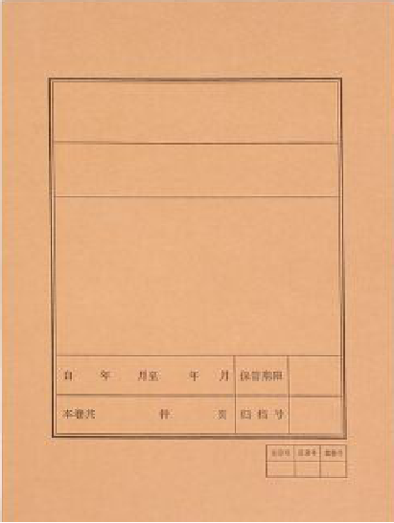 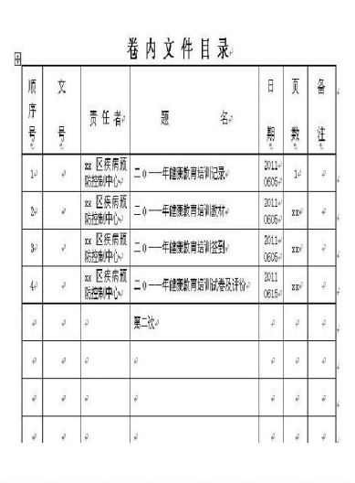

（↑案卷封面） （↑案卷文件目录）

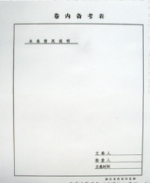 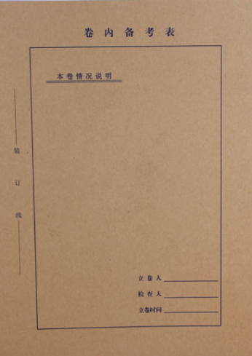

（↑卷内备考表）

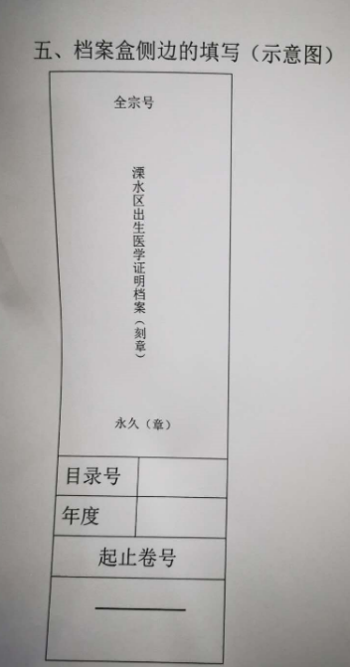（←档案盒侧边填写）

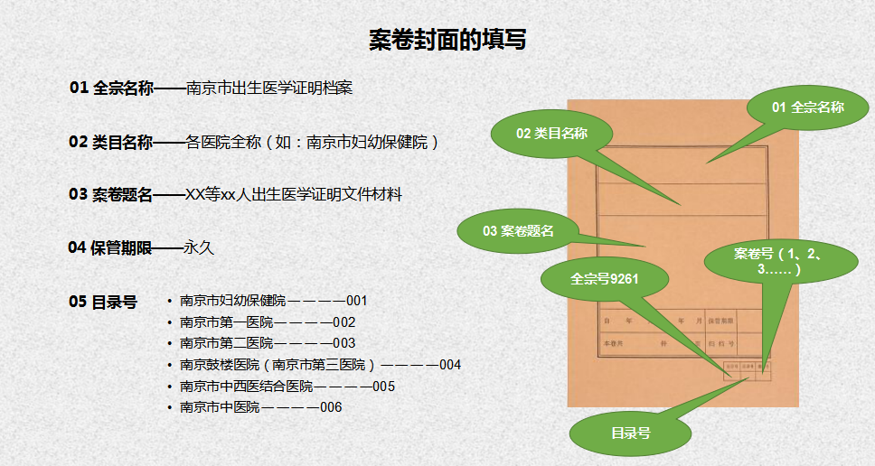

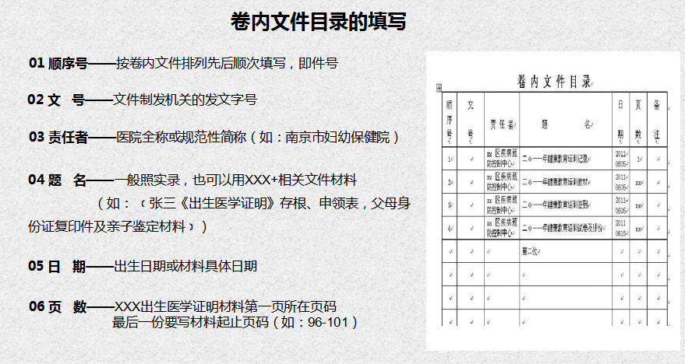

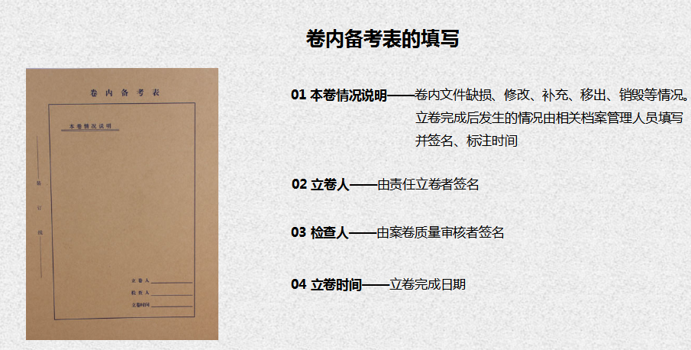

**五、付款方式：在移交区档案馆并经区档案馆验收合格后采购人按照规定流程付中标价的90%款项，验收合格半年后采购人按照规定流程支付10%的余款。**

**六、清单及参数要求**

1、本项目为2018年1月1日--2022年12月31日的《出生医学证明》档案资料整理工作，共11120份。

2、移交内容《出生医学证明》纸质档案、纸质档案相对应的档案数字化副本、电子档案，纸质目录和电子目录等区档案馆进馆要求资料，资料整理应符合市级档案馆要求验收合格后交接。

3、在向区档案馆移交档案时，若因各方面原因导致部分年份或月份档案不全或遗失时，应由中标供应商出具移交档案缺失清单目录。格式如下：

出生医学证明档案缺失清单（式样）

|  |  |  |  |
| --- | --- | --- | --- |
| 医疗机构名称 | 缺失年份 | 缺失内容 | 缺失原因 |
|  |  |  |  |
|  |  |  |  |
|  |  |  |  |
|  |  |  |  |

医疗机构名称（盖章）：

填 表 人：

填 表 日 期：

接收档案馆名称（盖章）：

接 收 人 签 字：

接 收 日 期：

填写说明：该表用于医疗机构向档案馆移交档案时，因搬迁、合并、拆迁、保管不善等原因导致部分年份或月份档案不全或遗失时递交的缺失清单(档案个案丢失的不在填报范围内。

**七、服务时间及地点**

1、工期：合同签订后**于2023年12月31日**前完成档案整理及移交区档案馆并通过验收。

2、服务地点：南京市溧水区崇文路86号溧水区人民医院。

**八、服务要求**

1、中标供应商自带所需的设备和电脑；

2、中标供应商应保证采购人所提供的物品在交付验收时完好，如有损坏，由中标供应商承担全部损失；

3、由采购人安排人员陪护，提供单独场所给中标供应商，中标供应商全程不允许带手机等电子设备；

4、对原始档案，中标供应商须按规定操作和妥善保管，如因中标供应商原因出现损毁、遗失、缺失或丢页漏页，中标供应商须按区档案馆的替代方案进行补充，并由中标供应商承担全部损失和承担赔偿责任；

5、在培训方面，中标供应商须代培我院相关科室工作人员；

6、工作流程符合保密工作要求。并签订《保密协议》。

7、乙方须安排有相关资质和经验的档案整理人员参与甲方项目，并提供给甲方入场人员名单，如有新增人员或更换人员入场，乙方需与甲方进行沟通协调，经由甲方同意，方可入场；乙方不可擅自进行人员的变化。

8、因疫情特殊原因，乙方须听从院部的疫情防控要求。

9、确定中标商后签订保密协议。

九、验收标准：供应商交付的档案应当完全符合招标文件和合同所规定的数量和规格要求。供应商提供的档案不符合招标文件和合同规定的，或未通过档案馆抽检合格的，采购人有权拒收，由此引起的风险，由供应商承担。

十、违约责任：

1、由于双方中任何一方的过错造成合同无法继续履行的，违约方应向另一方支付不少于合同总价的10%的赔偿金。

2、乙方因自身原因未按照本合同约定要求提供服务的，甲方有权要求乙方整改，若乙方在双方约定的时限内仍未按要求整改的，乙方应向甲方支付合同总价10%违约金。

3、甲方应按本合同约定要求及时向乙方支付服务费，如甲方逾期仍未付清相应款项的，乙方有权要求甲方及时付款，若甲方在双方约定的时限内仍未付款的，甲方应向乙方支付合同总价10%违约金。

4、乙方每逾期一天完成档案的整理的，甲方按项目总价的5‰收取滞纳金；如逾期时间超过10天未能交付全部，在不妨碍甲方其他救济手段的情况下，甲方可以向乙方发出书面违约通知从而全部或部分地终止合同，并向乙方索赔。

5、乙方如违反本合同所约定的保密协议，甲方有权终止与乙方的合作关系且追究乙方法律责任，乙方按合同的金额的30%赔偿违约金，甲方有权在应付款项中扣除违约金。如国家或行业针对与保密协议违约金额有另外规定，则按规定执行。

第三章 拟签订的合同文本（仅参考）

|  |  |
| --- | --- |
| 甲 方：南京市溧水区人民医院 | 乙 方： |
| 住所地：溧水区永阳镇崇文路86号 | 住所地： |

甲乙双方根据《中华人民共和国政府采购法》《中华人民共和国民法典》的有关规定，根据院内询价编号为的询价结果，且双方在平等互利的基础上协商一致，现就2018-2022年度《出生医学证明》档案资料整理项目达成如下条款，承诺共同信守：

1. **项目名称：**《出生医学证明》档案资料整理
2. **项目简要说明：**

乙方在满足《关于印发＜江苏省出生医学证明档案管理办法＞的通知》（苏办档字﹝2019﹞15号）、《江苏省出生医学证明档案管理实施方案》（苏卫妇幼﹝2019﹞22号）、《溧水区出生医学证明档案管理实施方案》的前提下，为甲方提供**2018年1月1日-2022年12月31日**的《出生医学证明》档案资料整理工作，按区档案馆进馆要求移交《出生医学证明》纸质档案、电子档案，纸质目录、电子目录和档案缺失清单等资料，资料整理应符合档案馆验收要求。工作流程符合保密工作要求。

**三、服务工期：**合同签订后于**2023年12月31日前**完成档案整理及移交区档案馆并通过验收；

服务地点：南京市溧水区崇文路86号溧水区人民医院。

**四、合同总价款：**本合同金额为固定总价。单价金额为 **元/份**，按11120份算，总计元整（¥ 元），总价包含人工费、材料费、税金等其他一切费用。

**五、付款方式：按询价文件执行**

**六、双方权利与义务：**

甲方的权利与义务：

1. 档案整理所需的硬盘、A4纸、档案盒等耗材由甲方提供；
2. 甲方提供档案整理的场地；
3. 甲方工作人员须配合乙方的工作，做好档案交接等工作；

乙方的权利与义务：

1、乙方自带所需的电脑、打印机等设备；

2、乙方应保证甲方所提供的物品（硬盘等）在交付验收时完好，如有损坏，由乙方承担全部损失；

3、乙方保证按照区档案局规定对甲方的档案进行规范化整理，并保证按质按量完成整理工作；

4、乙方应具有完成本合同服务所必须的相关保密资质，按要求提供保密协议（附件一）及有效期内的涉密资质（附件二），乙方承诺对所有档案的安全性和保密性负责；

5、对原始档案，乙方须按规定操作和妥善保管，如因乙方原因出现损毁、遗失、缺失或丢页漏页，乙方须按区档案馆的替代方案进行补充，并由乙方承担全部损失和承担赔偿责任；

6、乙方承诺与档案馆及时沟通，每个进度流程都根据档案馆的要求执行；

7、乙方须安排有相关资质和经验的档案整理人员参与甲方项目，并提供给甲方入场人员名单（附件三），如有新增人员或更换人员入场，乙方需与甲方进行沟通协调，经由甲方同意，方可入场；乙方不可擅自进行人员的变化。

8、乙方提供一年免费质量保证及售后服务，时间从验收合格之日起计算。

9、乙方须严格遵守甲方规章制度及疫情防控要求；

10、乙方项目对接人为： ，联系方式为： 。

**七、质量技术标准**

乙方提供的服务有国家标准的应符合国家标准和文件要求。无国家标准的应符合行业标准或企业标准。

**八、验收审核**

档案局定期抽检合格，最终上交档案馆，并符合档案馆的验收标准。乙方交付的档案应当完全符合我院所规定的数量和规格要求。乙方提供的档案不符合规定的，或未通过档案馆抽检合格的，甲方有权拒收，由此引起的风险，由乙方承担。

**九、知识产权和保密要求**

乙方应保证甲方免除并承担由于甲方在其本国使用该项目时而引起第三方提出的侵犯专利权、知识产权或设计权以及保密方面的的起诉、行动、行政程序索赔、请求等以及甲方为此而产生的损失和损害、费用和支出（包括律师费）。

**十、违约责任**

1、由于双方中任何一方的过错造成合同无法继续履行的，违约方应向另一方支付不少于合同总价的10%的赔偿金。

2、乙方因自身原因未按照本合同约定要求提供服务的，甲方有权要求乙方整改，若乙方在双方约定的时限内仍未按要求整改的，乙方应向甲方支付合同总价10%违约金。

3、甲方应按本合同约定要求及时向乙方支付服务费，如甲方逾期仍未付清相应款项的，乙方有权要求甲方及时付款，若甲方在双方约定的时限内仍未付款的，甲方应向乙方支付合同总价10%违约金。

4、乙方每逾期一天完成档案的整理的，甲方按项目总价的5‰收取滞纳金；如逾期时间超过10天未能交付全部，在不妨碍甲方其他救济手段的情况下，甲方可以向乙方发出书面违约通知从而全部或部分地终止合同，并向乙方索赔。

5、乙方如违反本合同所约定的保密协议，甲方有权终止与乙方的合作关系且追究乙方法律责任，乙方按合同的金额的30%赔偿违约金，甲方有权在应付款项中扣除违约金。如国家或行业针对与保密协议违约金额有另外规定，则按规定执行。

**十一、合同的变更和终止**

1、除《政府采购法》第50条第二款规定的情形外，本合同一经签订，甲乙双方不得擅自变更、中止或终止合同。

2、除不可抗力因素外，甲乙双方不得放弃或拒绝履行合同。任何一方因自身原因放弃或拒绝履行合同，按合同总价的10%承担违约责任。

**十二、合同的转让**

乙方不得擅自部分或全部转让其应履行的合同义务。

**十三、争议的解决**

因履行本合同引起的或与本合同有关的争议，甲、乙双方应首先通过友好协商解决，如果协商不能解决争议，则向被告住所地或者合同履行地的人民法院提起诉讼。

**十四、诚实信用**

1、乙方应诚实信用，严格按照采购要求和承诺履行合同，不向甲方进行商业贿赂或者提供不正当利益。凡乙方有诚信档案不良记录的，甲方可无条件终止合同；

2、乙方应加强对其指定的销售代表等人员的管理，如乙方出现商业贿赂等不良行为将被记入诚信档案，一经发现，甲方有权无条件终止合同，并向有关部门上报。

**十五、合同生效及其他**

（1）本合同经双方法定代表人或授权委托代表人签字或签章并加盖单位公章后生效。

（2）本合同正本一式叁份，具有同等法律效力，甲方执两份，乙方执一份。

（3）招、投标文件及开标现场答辩承诺是本合同不可或缺的部分，与合同具有同等效力。本合同未尽事宜，遵照《民法典》有关条文执行。（以下无正文）

**第四章 询价响应文件格式**

1. **本部分内容仅提供格式参考。**
2. **供应商应按照以下文件的要求、格式、内容制作询价文件，并编制目录及页码，混乱的编排导致询价文件被误读或查找不到，后果由供应商承担。**
3. **所附表格中要求回答的全部问题和信息都必须正面回答。**
4. **供应商提交的材料不予退还。**
5. **全部文件应按供应商须知以及前附表中规定的语言和份数提交。**

**询价文件应按照询价文件格式逐项填写，无相应内容可填的项应填写“无”“未测试”“没有相应指标”等明确的回答文字。**

**资格审查表**

|  |  |
| --- | --- |
| **资格审查项目** | **在响应文件中的页码位置** |
| 具有独立承担民事责任的能力（提供法人或者其他组织的营业执照、经营许可证等证明文件和自然人的身份证明） |  |
| 具有良好的商业信誉和健全的财务会计制度（提供参加本次政府采购活动前一年内至少一个月的会计报表） |  |
| 具有履行合同所必需的设备和专业技术能力（根据项目需求提供相应的专业设备说明、技术管理人员情况申明、专业技术资质等）； |  |
| 有依法缴纳税收和社会保障资金的良好记录（提供参加政府采购活动前一年内至少一个月依法缴纳税收和社会保障资金的相关材料）； |  |
| 参加政府采购活动前三年内，在经营活动中没有重大违法记录（提供参加政府采购活动前三年内在经营活动中没有重大违法记录的书面声明）； |  |
| 南京市政府采购供应商信用记录表 |  |

**目录一、报价申请及声明格式**

报价申请及声明

致：南京市溧水区人民医院

根据贵方 （项目名称）（项目编号）投标邀请，正式授权下述签字人 (姓名和职务)代表投标人 （投标人名称），提交投标文件。

据此函，签字人兹宣布声明和承诺如下：

1、**我们的资格条件完全符合政府采购法和本次招标要求**，我们同意并向贵方提供了与投标有关的所有证据和资料。

2、按招标要求，我们的投标总报价为（大写）元人民币。其中，小型企业的产品为（大写）元人民币。

3、我们已详细审核全部招标文件及其有效补充文件，我们放弃对招标文件任何误解的权利，提交投标文件后，**不对招标文件本身提出质疑**。否则，属于不诚信和故意扰乱政府采购活动行为，我们将无条件接受处罚。

4、我们同意从规定的开标日期起遵循本投标文件，并在规定的投标有效期期满之前均具有约束力。

5、一旦我方中标，我方将根据招标文件的规定严格履行合同，并保证于承诺的时间完成服务的启动/集成、调试等服务，交付采购人验收、使用。

6、我方决不提供虚假材料谋取中标、决不采取不正当手段诋毁、排挤其他供应商、决不与采购人、其它供应商恶意串通、决不向采购人、采购代理机构工作人员和评委进行商业贿赂、决不在采购过程中与采购人进行协商谈判、决不拒绝有关部门监督检查或提供虚假情况，如有违反，无条件接受贵方及相关管理部门的处罚。

7、与本投标有关的正式联系方式为：

地 址：

电 话：

传 真：

开户银行：

银行账号：

供应商授权代表姓名（签字）：

供应商名称（盖章）：

日 期： 年 月 日

**目录二、法定代表人授权书格式**

法定代表人授权委托书

南京市溧水区人民医院：

本授权书声明：注册于 （投标人住址）的 （投标人名称）法定代表人 （法定代表人姓名、职务）代表本公司授权在下面签字的 （投标人代表姓名、职务）为本公司的合法代理人，就贵方组织的（项目名称），（项目编号）投标，以本公司名义处理一切与之有关的事务。

本授权书于 年 月 日签字生效，特此声明。

法定代表人（签字）：

授权委托人（签字）：

日 期： 年 月 日

**目录三、询价采购报价表格式（供应商可根据实际情况修改格式及内容）**

**报价表**

|  |  |  |  |  |  |  |
| --- | --- | --- | --- | --- | --- | --- |
| 项目名称： | | | | 项目编号： |  |  |
| **序号** | **名 称** | | **数量（份）** | **单价（元）** | **总价（元）** | **其中，小、微型企业产品（元）** |
| 1 | 溧水区人民医院《出生医学证明》档案资料整理服务项目 | | 11120 |  |  |  |
| 投标人是否属于小微型企业（在“是”或“否”上打“√”） | | | 是 否 | |  |  |
| 投标总价（人民币，大写） | | 元 | | |  |  |
| 承诺期限 | |  | | |  |  |
| 其他优惠条款 | |  | | |  |  |

供应商名称: （盖章）

法定代表人或授权人签字：

说明：**《报价表》一份，要求单独封装并标明“报价表”字样(如未单独封装或未加盖单位公章的,将拒收其文件)，随投标文件一并递交，以便唱标时使用。**

**目录四、资格证明文件**

**资格证明文件**

**目录五、服务条款偏离表（请根据《采购需求》的条款进行逐一响应，如提交此表空白盖章版，则视为全部响应）**

**服务条款偏离表**

项目名称： 项目编号：

|  |  |  |  |  |
| --- | --- | --- | --- | --- |
| 序号 | 采购文件条目号 | 采购要求规格 | 响应规格 | 偏离 |
|  |  |  |  |  |
|  |  |  |  |  |

说明：如果行数不够，请自行增加。

供应商名称： （公章）

**目录六、服务与承诺（格式自拟）**

服务与承诺

我公司就项目编号为 的 服务项目质量保证及服务承诺如下：

企业名称（盖章）：

日 期：

**目录七、项目实施方案（格式自拟）**

**目录八、供应商拟投入本项目服务人员一览表**

**供应商拟投入本项目服务人员一览表**

项目名称： 项目编号：

|  |  |  |  |  |  |  |  |  |  |  |
| --- | --- | --- | --- | --- | --- | --- | --- | --- | --- | --- |
| **序号** | **姓名** | **性别** | **年龄** | **专业** | **学历** | **执业**  **资格** | **证书号** | **技术职称** | **相关工作年限** | **备注** |
|  |  |  |  |  |  |  |  |  |  |  |
|  |  |  |  |  |  |  |  |  |  |  |
|  |  |  |  |  |  |  |  |  |  |  |

说明：

1、**“备注”栏，可填写该人员擅长的工程（或工作）种类；**

2、如果行数不够，请自行增加。

**目录九、采购投标商信用记录表暨信用承诺**

|  |  |  |  |
| --- | --- | --- | --- |
| **单位名称** |  | **统一社会信用代码** |  |
| **法定代表人** |  | **联系人** |  |
| **联系地址** |  | **联系电话** |  |
| **信用得分** |  | **星级** |  |
| **诚信档案记录情况** |  | | |
| **信用承诺** | 我公司自愿参加贵公司组织的本次采购活动，严格遵守《中华人民共和国政府采购法》及相关法律法规，坚守公开、公平、公正和诚实信用的原则，依法诚信经营，无条件遵守本次政府采购活动的各项规定。我们郑重承诺，本公司符合《政府采购法》第二十二条规定的条件，包括:具有独立承担民事责任的能力;具有良好的商业信誉和健全的财务会计制度;有履行合同所必需的设备和专业技术能力;有依法缴纳税收和社会保障资金的良好记录;参加政府采购活动前三年内，在经营活动中没有重大违法记录;符合法律、行政法规和采购文件规定的其他条件。如有弄虚作假或其他违法违规行为，愿承担一切法律责任，接受各级政府采购监管部门和有权机关的审查和处罚。                     投标商名称（盖章）：                     法定代表人（签字）：                     二〇    年  月    日 | | |

**附件一、无重大违法记录声明(格式)及采购文件**

无重大违法记录声明

致：南京市溧水区人民医院

我单位 （供应商名称）郑重声明：

参加政府采购活动前3年内在经营活动中 （在下划线上如实填写：有或没有）重大违法记录。

（说明：政府采购法第二十二条第一款第五项所称重大违法记录，是指供应商因违法经营受到刑事处罚或者责令停产停业、吊销许可证或者执照、较大数额罚款等行政处罚。）

声明人（公章）：

日　　　　期： 年 月 日

**附件二、具备履行合同所必需的设备和专业技术能力的声明格式及证明材料**

具备履行合同所必需的设备和专业技术能力的声明格式

致：南京市溧水区人民医院

我单位 （供应商名称）郑重声明：我公司具备履行本项采购合同所必需的设备和专业技术能力，为履行本项采购合同我单位具备如下主要设备和主要专业技术能力：

主要设备有： 。(若有)

主要专业技术能力有： 。(若有)

声明人（公章）：

日　　　　期： 年 月

**附件三、中小企业声明函格式**

**中小企业声明函**

本公司郑重声明，根据《政府采购促进中小企业发展暂行办法》（财库[2011]181号）的规定，本公司为______（请填写：小型、微型）企业。即，本公司同时满足以下条件：

1、根据《工业和信息化部、国家统计局、国家发展和改革委员会、财政部关于印发中小企业划型标准规定的通知》（工信部联企业[2011]300号）规定的划分标准，本公司为______（请填写：小型、微型）企业。

2、本公司参加__________________单位的________________________项目采购活动提供本企业制造的货物，由本企业承担工程、提供服务，或者提供其他______（请填写：小型、微型）企业制造的货物。本条所称货物不包括使用大中型企业注册商标的货物。

本公司对上述声明的真实性负责。如有虚假，将依法承担相应责任。

**注：供应商属于小微企业情形的，请同时提供相关证书或有效证明材料。如网站截图等。**

企业名称（盖章）：

日　　　　　期： 年 月 日

**附件四、保密协议格式**

保密协议

根据中华人民共和国相关法律法现，甲、乙双方签订本保密协议如下：

第一条：本保密协议所指的保密信息指甲方以书面、口头或电子文件的形式提供给乙方的任何信息或数据，但不包括任何已出版的或其它形式处于公有领域的信息，以及在披露时接受方通过其它合法途径已经获得的信息。

第二条：

乙方同意只在本合同的定的范围内使用甲方提供的保密信息。

(1)采取足够的措施，保护该保密信息，不向任何第三方披露该保密信息项，也不以其它方式让无权接触该信息的单位或个人接触该信息。

(2)如为本合同的目的确实需要向第三方披露该保密信息的，则必须事先得到甲方的书面许可，并与该第三方签订保密协议。

(3)应约束其接触保密信息的员工遵守保密义务。

(4)如合同因任何原因终止，乙方应按照甲方要求将保密信息及其载体返还给甲方。

第三条：乙方在工作期间，严禁以各种形式将甲方档案资料私自带出、损坏、涂划、丢失，严禁将与客户相关的资料、进行复制或将上述资料带离加工现场：在进入加工现场之前，不得把手机带入加工场所，不准利用甲方档案库的内容在市面上做商业演示，以免发生泄密事件，否则甲方将追究其法律责任。

第四条：乙方承诺，在为甲方实施纸质档案数字化加工期间，不得擅自使用任何属于他人的技术秘密或其他商业秘密信息，亦不得擅自实施可能侵犯他人知识产权的行为。若乙方违反上述承诺而导致甲方遭受第三方的侵仅指控时，乙方应当承担甲方为应诉而支付的一切费用；甲方因此而承担侵权赔偿责任的，有权向乙方追偿。上述应诉费用和侵权赔偿可以从乙方的项目款中扣除。

第五条：严禁携带易燃易爆等危险物品进入加工现场，否则甲方将要求处罚相应的工作人员，并追究乙方相应的责任。

第六条：严禁将加工现场的办公用品携带外出，如必须携带物品，出具相关证明并经甲方书面同意。

第七条：遵守甲方加工现场的管理规章制度，不得带领外单位人员到现场。甲方单位为乙方工作人员办理的各种证件要要妥善保管，如有遗失要及时报告甲方；严禁将办理的任何证件借予无关人员使用。在加工结束时，各种证件要交还甲方。

第八条，乙方人员在结束现场加工工作之前，为了保证档案的秘密安全，先自查电脑硬盘的内容是否已经进行过技术处理，再请甲方工作人员严格检查确认后，方可离场。

第九条：对于涉密案卷、材料等的整理加工，乙方要最大限度地缩小涉密操作人员范围，安排符合要求的骨干人员进行操作，在规定的时间内完成任务。切实采取有效措施，防止发生泄密问题。

第十条：所有参加档案整理加工人员必须遵守国家有关保密的规定和相关协议的约定，不得泄露甲方任何秘密。乙方在项目完成后承担保密义务的期限为无限期保密，直至甲方宣布档案公开或者档案信息实际上已经公开；乙方同意就项目完成后所承担的保密义务，甲方不再向乙方支付任何保密费用。

第十一条：如果乙方根据法律程序或行政要求必须披露保密信息，乙方应事先通知甲方，并协助披露方采取必要的保护措施，防止或限制保密信息的进一步扩散。

第十二条：如乙方违反本协议相关约定，甲方有权单方面解除合同，并追究乙方相应法律责任。

第十三条：双方确认，本协议任何条款不构成对保密信息的特让或许可，乙方不能在本协议目的之外使用本保密信息。

第十四条：乙方必须遵守国家有关保密的法律和行政法规的规定，包括但不仅限于《中华人民共和国保守国家秘密法》、《中华人民共和国保守国家秘密法实施条例》《计算机信息系统保密管理暂行规定》。

甲方单位： 乙方单位：

 （盖章） （盖章）

甲方法定代表人 乙方法定代表人

或授权委托人：（签章） 或授权委托人：（签章）